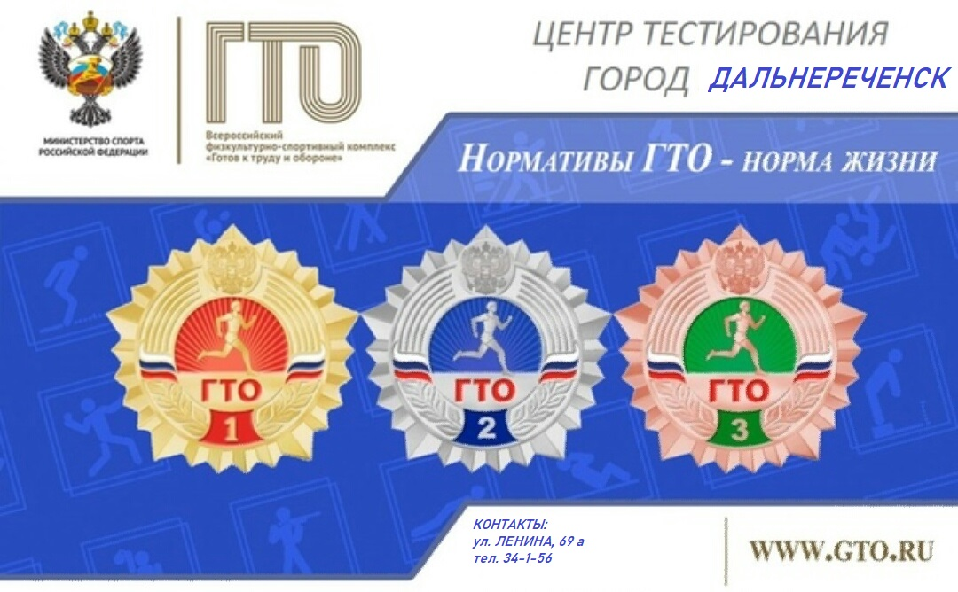

**Что такое ГТО**

ГТО («Готов к труду и обороне») — программа физкультурной подготовки, которая была создана в СССР в 1931 году и существовала до 1991 года.

Современный комплекс «Готов к труду и обороне» (ГТО) — полноценная программная и нормативная основа физического воспитания населения страны. В 2014 году президент [подписал указ о ее возрождении.](http://base.garant.ru/70619520/366c79374cdeee2dbac769e3049fc944/#ixzz5ZMW7V2Bf)

Главная задача ГТО — мотивировать россиян больше заниматься спортом. Участникам, которые успешно сдали спортивные нормативы, выдают знак отличия — бронзовый, серебряный или золотой значок. Сложность испытаний зависит от возраста участника.

**Зачем нужно ГТО**

Программа ГТО пользуется большой популярностью среди студентов и школьников, готовящихся к поступлению в вуз. Заветный золотой значок дает им много плюсов. Абитуриенты, успешно сдавшие нормы ГТО, могут рассчитывать на дополнительные баллы при подаче документов в университет. В среднем руководство вуза добавляет от 1 до 10 баллов, а это может стать большим подспорьем в борьбе за бюджетное место. Студенты, получившие золотой значок ГТО, могут претендовать на повышенную стипендию от Министерства образования.

Нередко нормы ГТО сдают и взрослые люди. За высокие спортивные результаты некоторые работодатели поощряют прибавкой к зарплате и дают дополнительные дни к отпуску. Для многих россиян участие в программе ГТО – это также и способ проверить свои силы, доказать, что они способны на многое.

1

Чтобы получить значок «Готов к труду и обороне», нужно пройти тесты, которые с 23 марта 2023 года поделены на 18 возрастных ступеней.

|  |  |
| --- | --- |
| * С первой по шестую — для школьников * 1 ступень – от 6 до 7 лет; * 2 ступень – от 8 до 9 лет; * 3 ступень – от 10 до 11 лет; * 4 ступень – от 12 до 13 лет; * 5 ступень – от 14 до 15 лет; * 6 ступень – от 16 до 17 лет; | * двенадцать — для взрослых * 7 ступень – от 18 до 19 лет; * 8 ступень – от 20 до 24 лет; * 9 ступень – от 25 до 29 лет; * 10 ступень – от 30 до 34 лет; * 11 ступень – от 35 до 39 лет; * 12 ступень – от 40 до 44 лет; * 13 ступень – от 45 до 49 лет; * 14 ступень – от 50 до 54 лет; * 15 ступень – от 55 до 59 лет; * 16 ступень – от 60 до 64 лет; * 17 ступень – от 65 до 69 лет; * 18 ступень – от 70 и старше. |

Нормативы для мужчин и для женщин различаются по сложности.

[Постановление Правительства РФ от 17.01.2023 № 33](http://ivo.garant.ru/#/document/406182165/paragraph/19/doclist/1594/showentries/0/highlight/%D0%9F%D0%BE%D1%81%D1%82%D0%B0%D0%BD%D0%BE%D0%B2%D0%BB%D0%B5%D0%BD%D0%B8%D0%B5%20%D0%9F%D1%80%D0%B0%D0%B2%D0%B8%D1%82%D0%B5%D0%BB%D1%8C%D1%81%D1%82%D0%B2%D0%B0%20%D0%A0%D0%BE%D1%81%D1%8)

В тесты входит 13 видов спортивных упражнений: бег, плавание, подтягивания на перекладине, стрельба и другие. Часть упражнений обязательна, часть можно выбрать из предложенных.

Приказ Министерства спорта Российской Федерации от 22.02.2023 № 117  
"Об утверждении государственных требований Всероссийского физкультурно-спортивного комплекса "Готов к труду и обороне" (ГТО)"  
(Зарегистрирован 28.03.2023 № 72751)

**Кто может сдавать ГТО**

Принять участие в комплексе ГТО, может всё население Российской Федерации в возрасте от 6-ти до 70-ти лет и старше. Если Вы являетесь иностранным гражданином, для участия необходимо предоставить в центр тестирования временную прописку, вид на жительство на территории Российской Федерации.

Каждый желающий сдать нормативы ГТО должен пройти регистрацию на официальном сайте ВФСК ГТО: www.gto.ru Участник проходит регистрацию на Интернет-портале путем заполнения специализированной анкеты с установленным перечнем персональных данных.

**Какие документы нужны для сдачи ГТО**

Перечень[документов](https://gtonorm.ru/#title2) для участия в программе ГТО невелик:

* Паспорт или свидетельство о рождении для детей до 14 лет;
* Медицинская справка :Чтобы получить допуск от врача, необходимо обратиться в поликлинику по месту жительства. Далее следует посетить терапевта или педиатра, сдать нужные анализы и получить на основе них заключение. 2

36. Основанием для допуска лица (за исключением инвалидов и лиц с ограниченными возможностями здоровья) к физкультурным мероприятиям, массовым спортивным мероприятиям, студенческому спорту, к обучению по дополнительным предпрофессиональным программам в области физической культуры и спорта (базовый уровень) в образовательных организациях дополнительного образования, выполнению нормативов испытаний (тестов) комплекса ГТО[8](https://www.garant.ru/products/ipo/prime/doc/74898631/?ysclid=lleulo42l911904519#118), занятиям спортом на спортивно-оздоровительном этапе и этапе начальной подготовки является наличие у него медицинского заключения с установленной первой или второй группой здоровья, выданного по результатам профилактического медицинского осмотра или диспансеризации согласно возрастной группе в соответствии с приказами Минздрава России[9](https://www.garant.ru/products/ipo/prime/doc/74898631/?ysclid=lleulo42l911904519#119). При этом оформление дополнительного медицинского заключения о допуске к участию в физкультурных и спортивных мероприятиях **не требуется.**

**Приказ Министерства здравоохранения РФ от 23 октября 2020 г. № 1144н “Об утверждении порядка организации оказания медицинской помощи лицам, занимающимся физической культурой и спортом (в том числе при подготовке и проведении физкультурных мероприятий и спортивных мероприятий), включая порядок медицинского осмотра лиц, желающих пройти спортивную подготовку, заниматься физической культурой и спортом в организациях и (или) выполнить нормативы испытаний (тестов) Всероссийского физкультурно-спортивного комплекса «Готов к труду и обороне» (ГТО)» и форм медицинских заключений о допуске к участию в физкультурных и спортивных мероприятиях”**

**Как и где сдавать**

Регистрация участия в комплексе ГТО сопровождается присвоением гражданину уникального идентификационного номера, состоящего из 11 цифр: • первые 2 цифры – зашифровывают календарный год начала участия в комплексе ГТО; • вторые 2 цифры – общепринятое цифровое обозначение субъекта Российской Федерации для определения места регистрации и выдачи учетной карточки; • оставшиеся 7 цифр соответствуют порядковому номеру участника внутри текущего года и на соответствующей территории.

Нормативы сдают в специальных центрах тестирования, адрес ближайшего можно узнать в личном кабинете на сайте ГТО. Участники обычно выполняют три-четыре вида нормативов за день. Сразу все пройти не получится. Участников может быть много, а некоторые дисциплины придется сдавать в разных местах: плавание — в бассейне, стрельбу — на стрельбище, бег — на стадионе. Процедуру разрешают растянуть на год: с января по декабрь. Для выполнения каждого норматива дается только одна попытка.

Значок «Готов к труду и обороне» выдают не сразу: оформление документов и изготовление наград занимают два — три месяца. Вручают знаки отличия раз в квартал на торжественной церемонии.

Прежде чем заняться этим ответственным мероприятием, стоит внимательно изучить [нормы ГТО 2023](https://gtonorm.ru/), приведенные в таблицах нормативов. В них учтены требования к различным возрастным группам и краткое описание выполнения обязательных и дополнительных тестов . (Узнать, как [зарегистрироваться в ГТО](https://gtonorm.ru/gto-ru-registraciya.html), и дополнительная информация в памятке.)

3

***ПАМЯТКА***

***Сегодня сдать нормы ГТО может любой желающий, в возрасте от 6-ти до 70-ти лет и старше, кто дружит со спортом — занимается в секциях или самостоятельно и обязательно зарегистрированный*** *на официальном интернет-портале комплекса ГТО по адресу* [www.gto.ru](http://www.gto.ru). ***Для каждой возрастной ступени (всего их восемнадцать) предусмотрены определенные требования. Организовать и провести для обратившихся сдачу нормативов Всероссийского физкультурно-спортивного комплекса «Готов к труду и обороне» поможет администратор центра тестирования МБОУ ДОД «ДЮСШ»***

**Инструкция по регистрации на сайте GTO.RU:**

*Регистрация на сайте бесплатна.*

Для регистрации на сайте GTO.RU и получения ID необходимо:

1.иметь адрес электронной почты, пароль.  
1. Заходите на сайт gto.ru.  
2. В правом верхнем углу нажимаете на кнопку «Регистрация» - выходит **окно-**

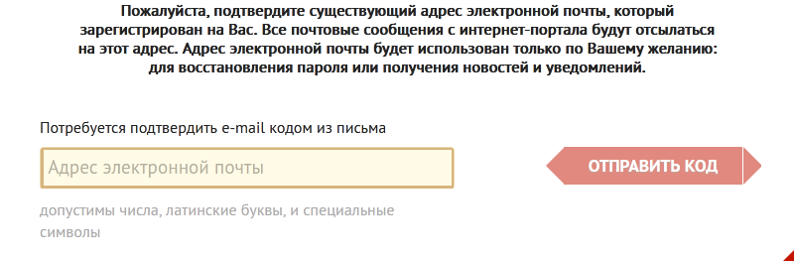

3. Вносите почту, и нажимаем отправить код ( на эл.почту приходит код (из 6 чисел)

4. Вносим этот код

5. Дату рождения

6.Фамилия, имя, отчество ( проверяем правильность )

7.Указываем пол

8.Заполняем контактную информацию **Приморский край, г.Дальнереченск**)

9.Номер телефона

10.Пароль (эл.почты)- затем в окне «**Я НЕ РОБОТ**»- ставим галочку, и если выходят картинки –отвечаете на вопрос, далее- ставим галочку о согласии на обработку данных

Затем на **ЗАРЕГИСТРИРОВАТЬ**

на вашу почту приходит ID- номер. Этот номер необходимо записать. (**даже если забыли, потеряли ID-номер, можно обратиться в любой центр тестирования -вам помогут его восстановить)**

С этим ID- номером, паспортом, прийти в центр тестирования по адресу:

**г. Дальнереченск, ул. Ленина 69 А (бывшее здание ДВФУ) к администратору центра тестирования**

**Дроздова А. А. тел. 8 967 7542603 4**